**NJU**

2013

**甜品屋美食网站设计文档**

**体系结构设计，详细设计，数据库设计，UI设计**

**马威 学号101250101**

目录

一 架构设计 1

1.1概述 1

1.2 Web端 1

1.3 BusinessEJB 3

1.4 JPA 4

1.5 总体层次图 4

1.6 交互图 5

二 类设计（详细设计） 5

2.1 Web 5

2.2 BusinessEJB 8

2.3 JPA 9

三 数据库设计 11

四 其他（UI设计） 11

# 一 架构设计

## 1.1概述

**使用技术：J2EE,JPA,WebServices技术（JSP，AJAX，CSS，DOM，JS，HTML4.0）**

**体系结构风格：Three-Tiers风格,MVC风格**

## 1.2 Web端

**部件图：**





**构建图**



## 1.3 BusinessEJB



## 1.4 JPA



## 1.5 总体层次图



## 1.6 交互图



# 二 类设计（详细设计）

## 2.1 Web

目录

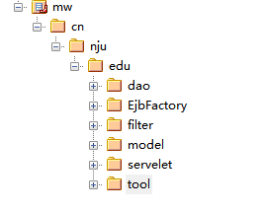

Dao包：



EJBFactory包



Filter包



Model包



Servelet包



Tool包



## 2.2 BusinessEJB

目录

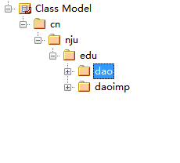

Dao包



DaoImp包



## 2.3 JPA

目录

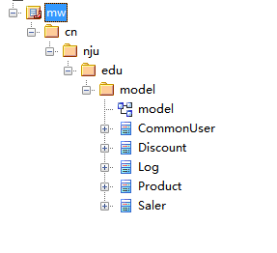

Model包



# 三 数据库设计

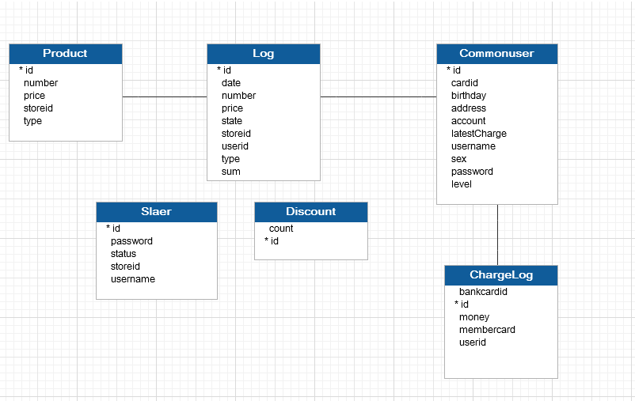

# 四 其他（UI设计）

登陆界面

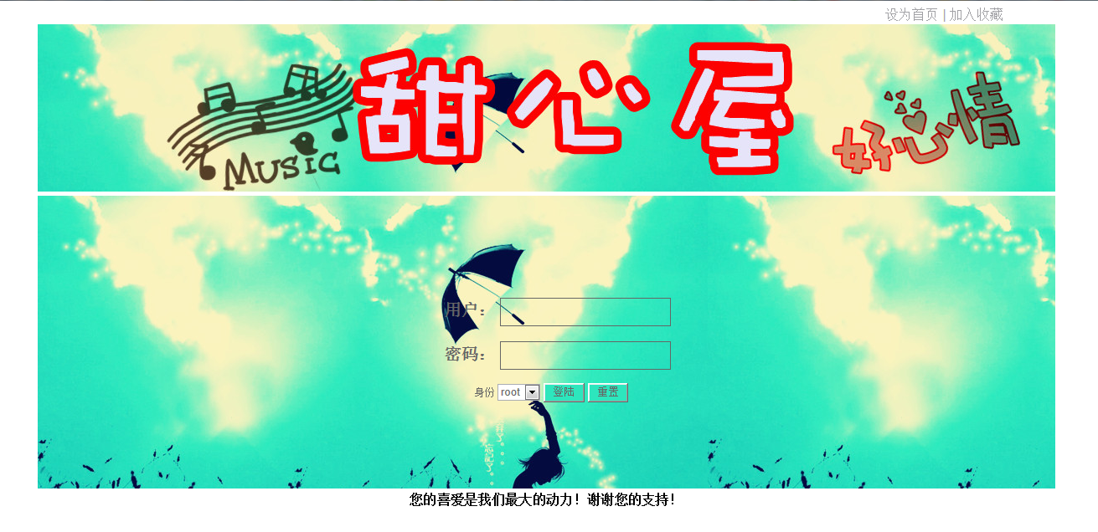

注册界面

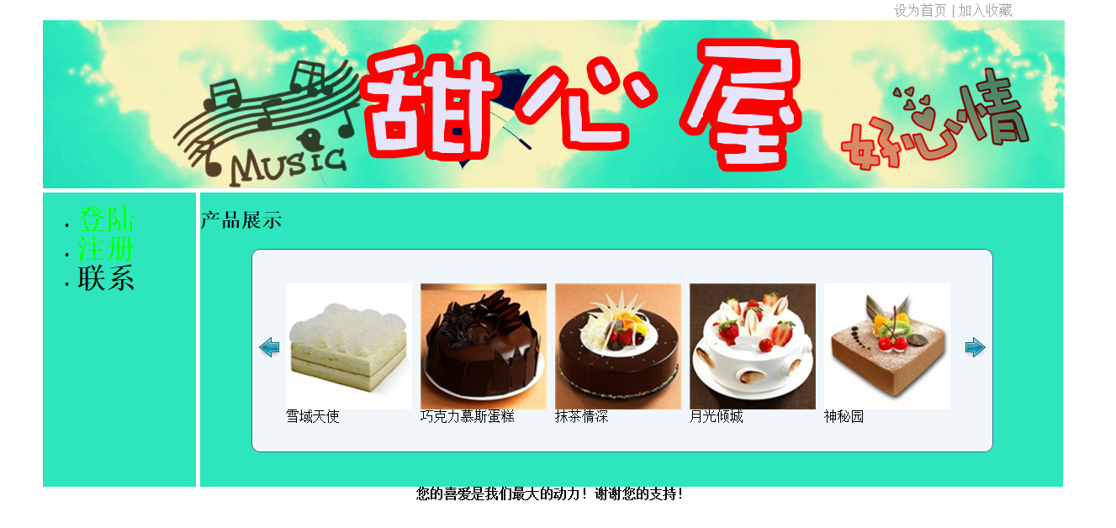

修改个人信息界面

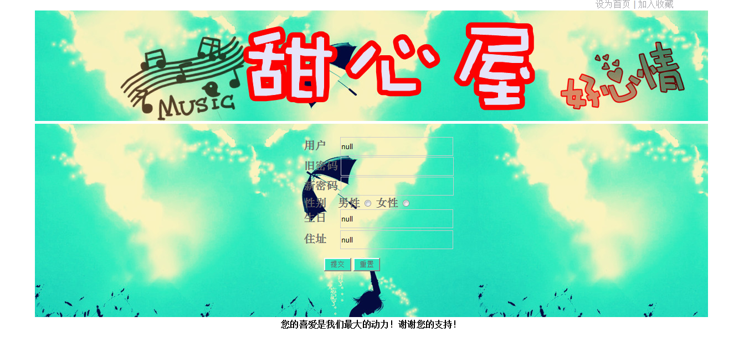

充值界面

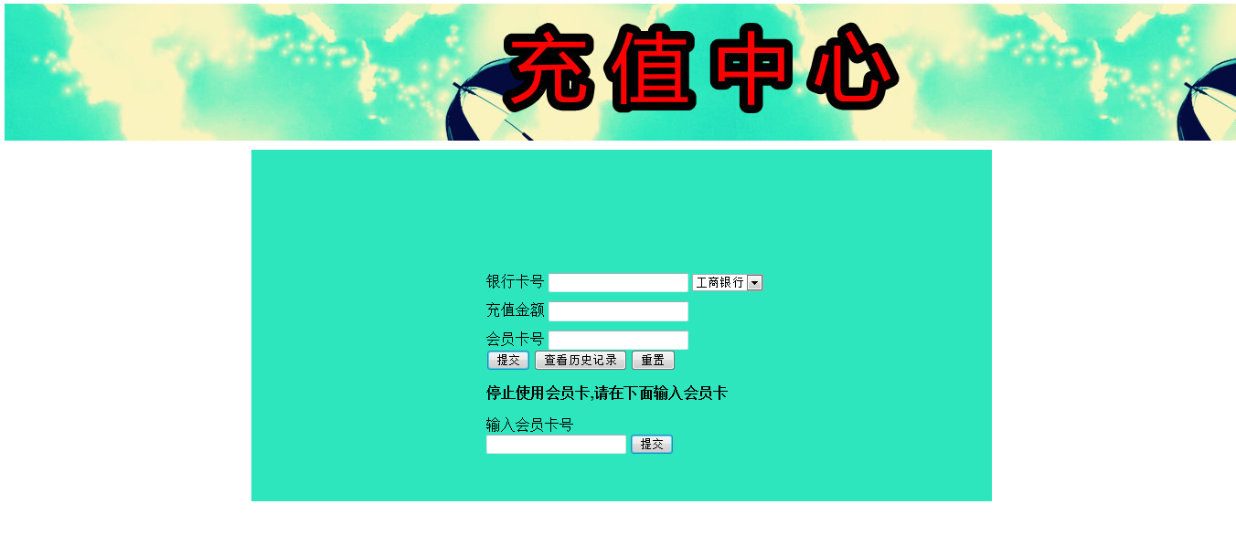

网上预订界面

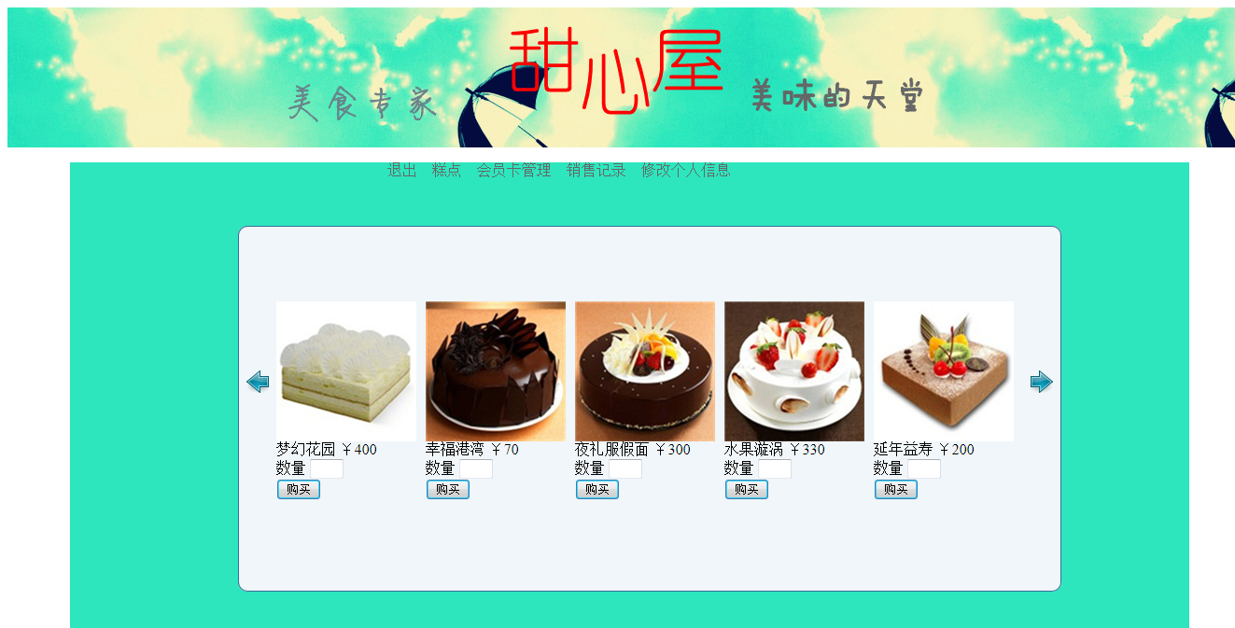

销售员主界面

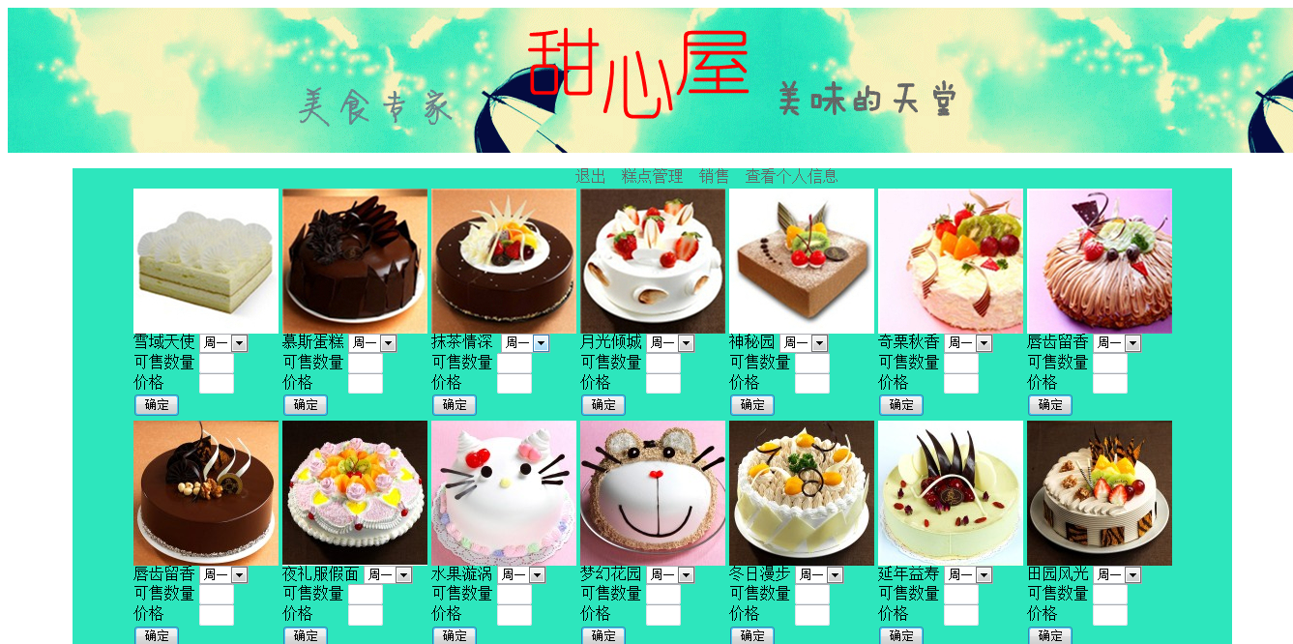

销售界面

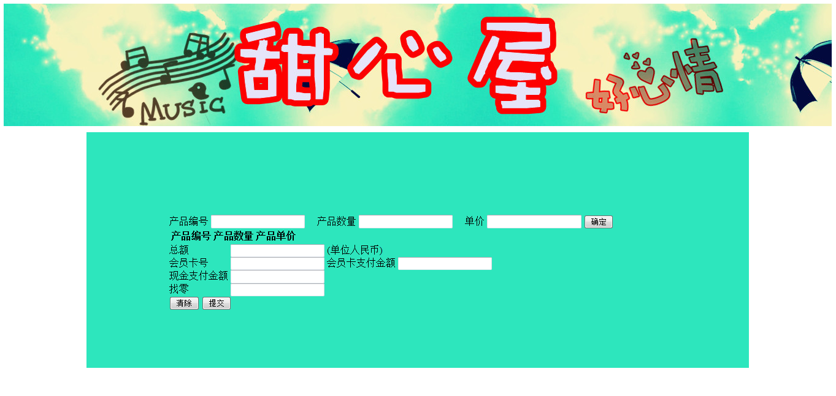

经理界面

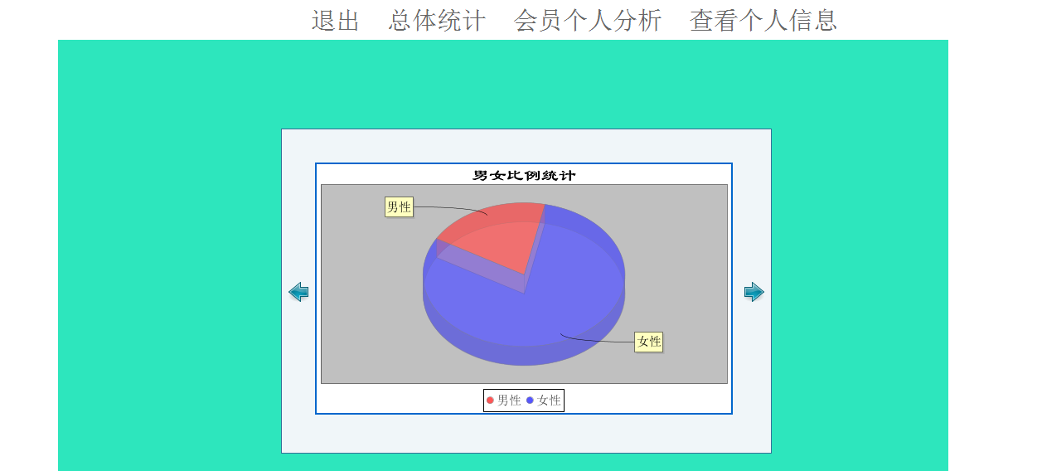

查看统计信息界面

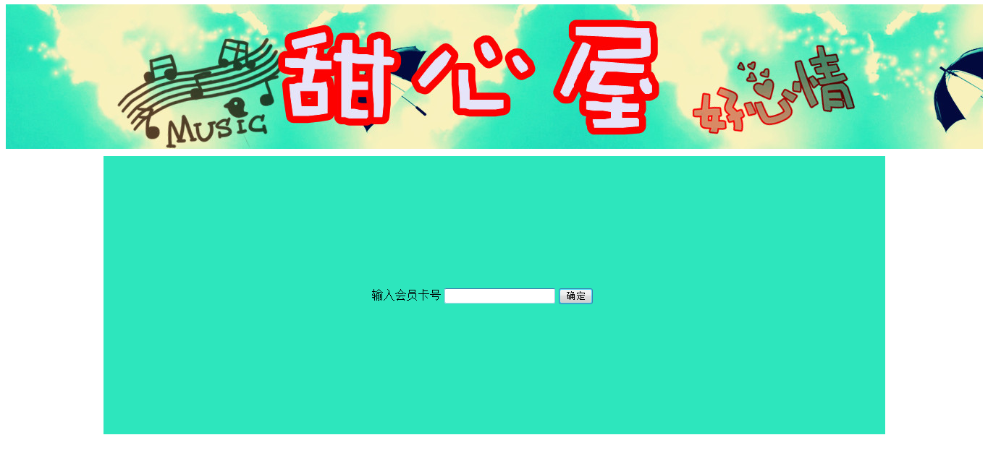

系统管理员界面（修改，增加店员）

